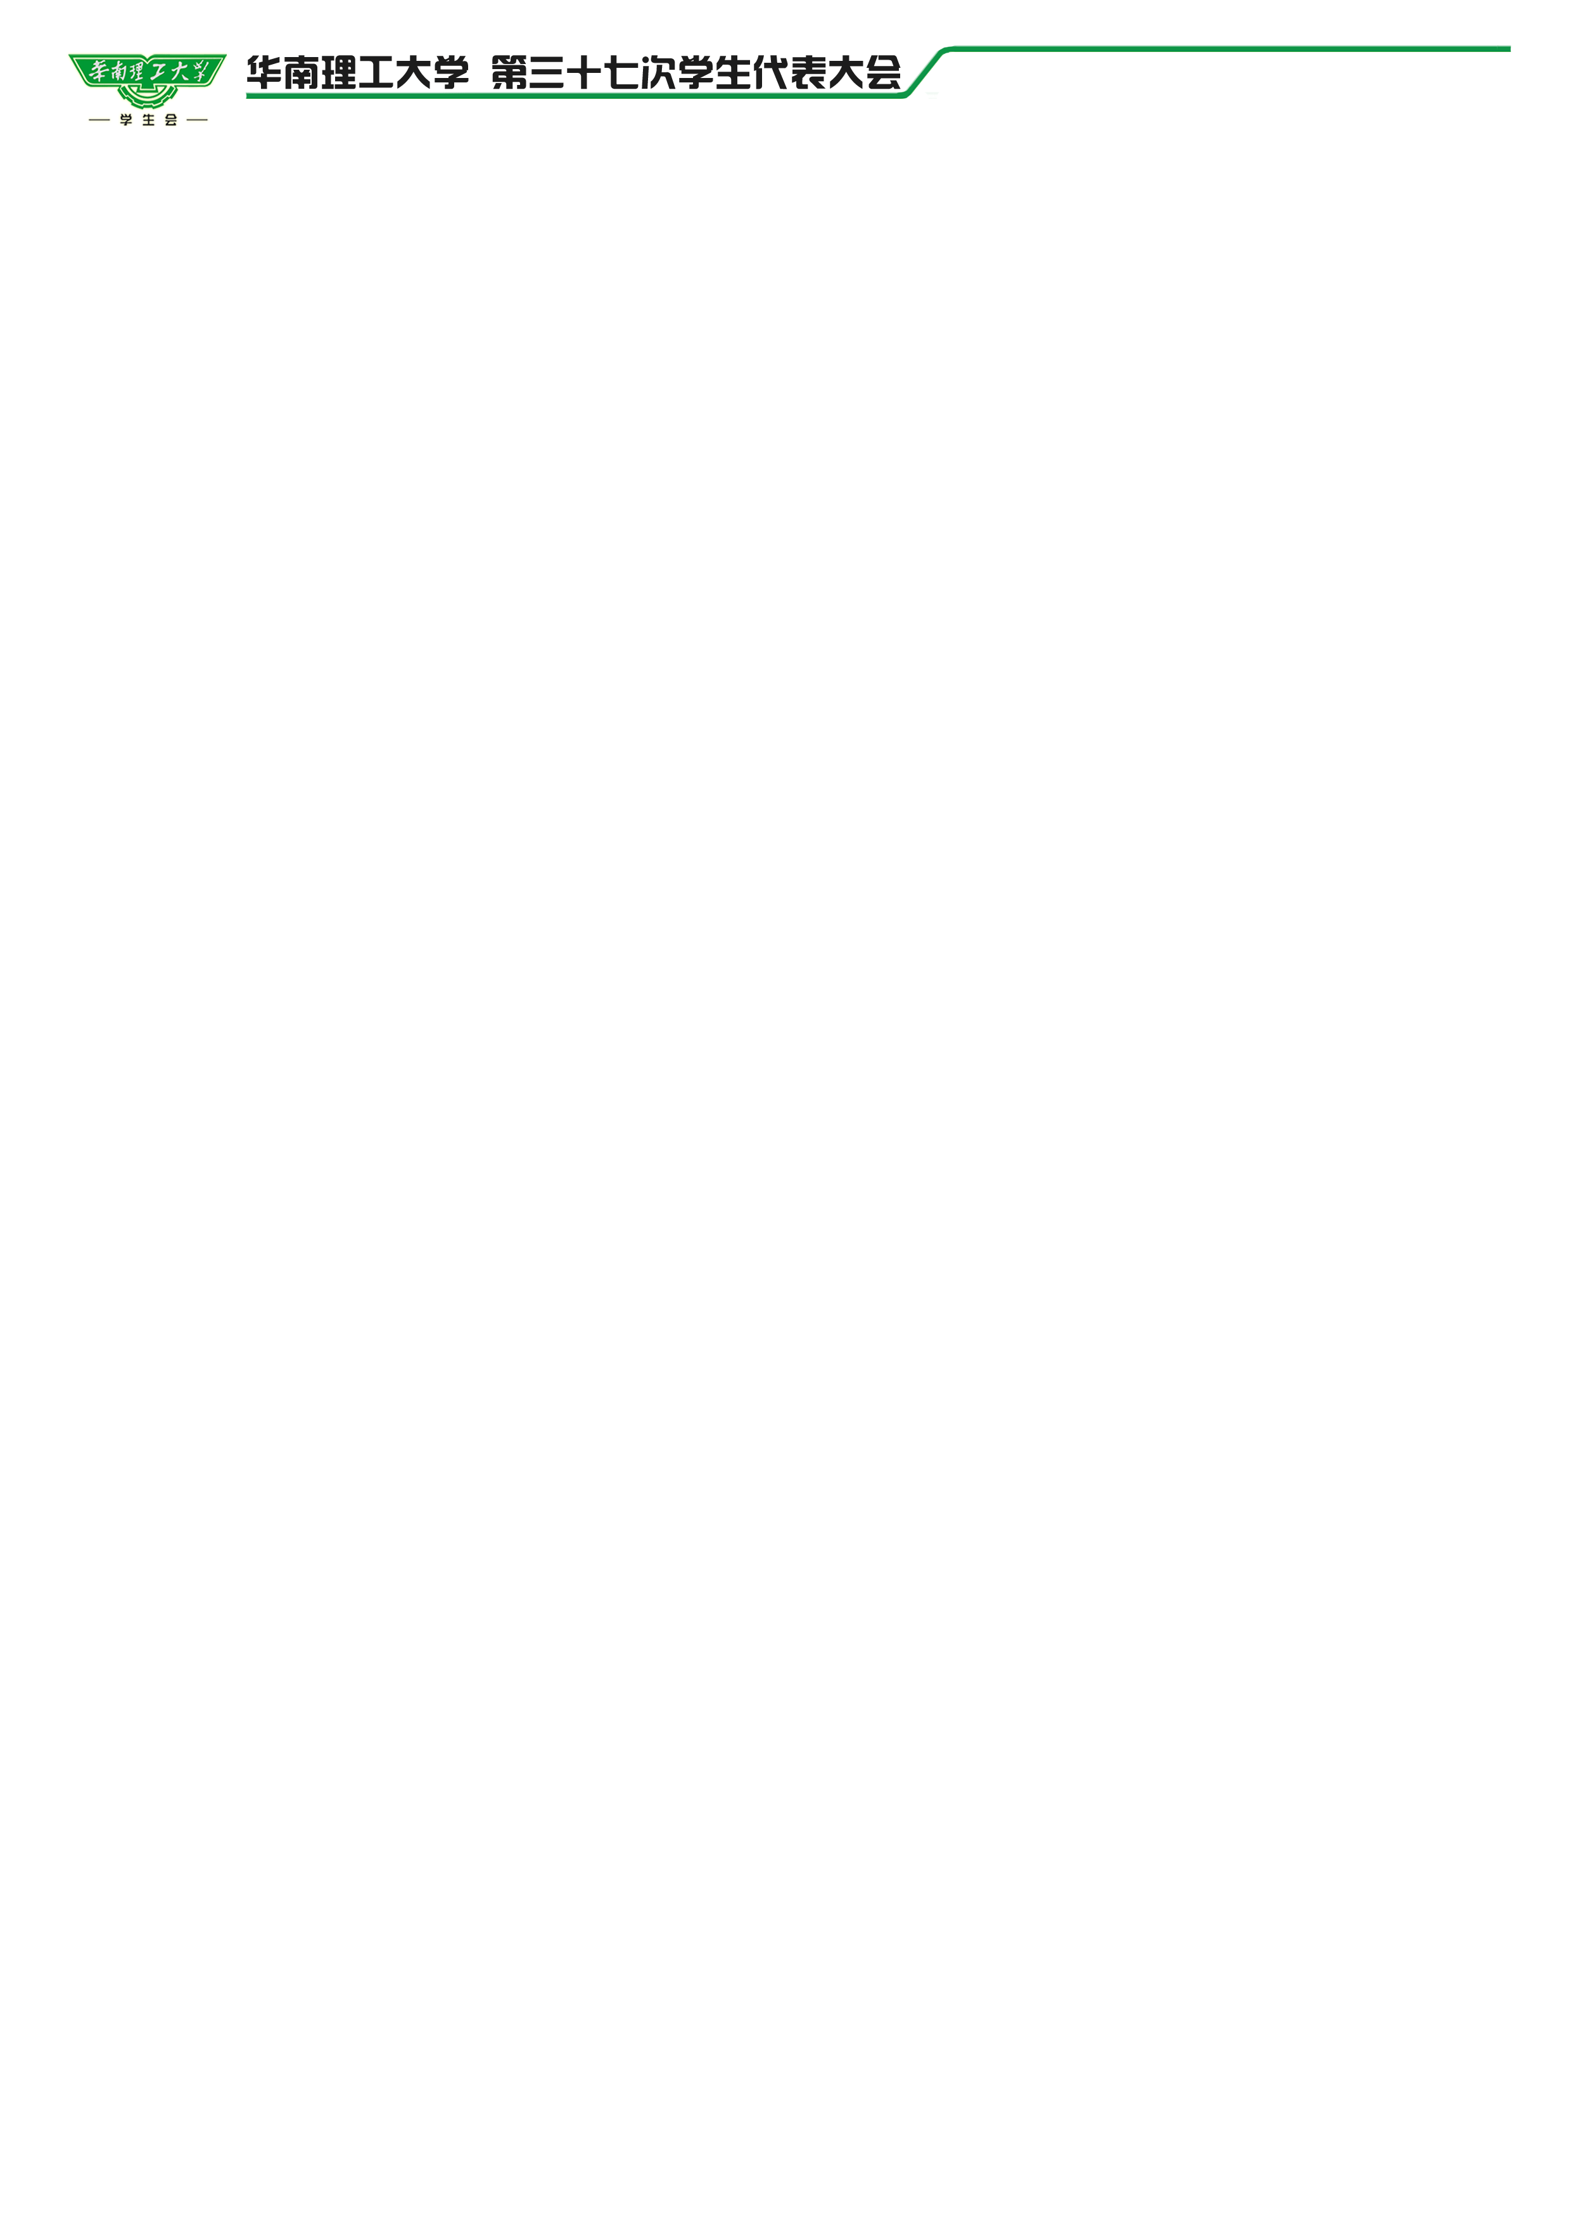



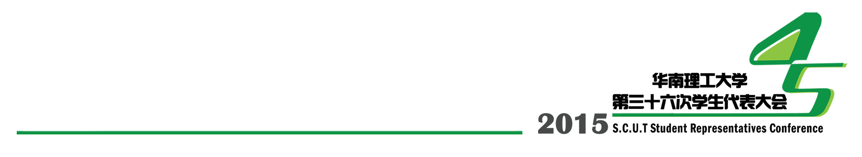

华南理工大学
第三十七次学生代表大会

邀
请
函


尊敬的韦 萍老师：

兹定于2017年5月7日（周日）上午10：00在华南理工大学五山校区励吾科技大楼国际会议厅举行华南理工大学第三十七次学生代表大会。
在此，我们诚意邀请您担任本次大会嘉宾，莅临指导。

华南理工大学学生会
2017年5月3日

华南理工大学第三十七次学生代表大会
程 序
大会第一节 10:00—11:30 主持人：黄子娇
1. 宣布大会开幕，奏唱国歌
2. 介绍与会领导和嘉宾
3. 广东省学生联合会代表致贺辞
4. 彭新一常务副校长作《学校校情通报》
5. 作《华南理工大学学生会第三十六届委员会工作报告》
6. 优秀提案展示
7. 宣读《关于表彰华南理工大学2016-2017年度“优秀学生代表”的决定》并表彰
8. 宣读《关于表彰华南理工大学2016-2017年度“红旗学生分会”和“表扬学生分会”的决定》并表彰
9. 学校党委章熙春书记讲话
大会第二节 14:00—17:00 主持人：黄子娇

